Администрация городского округа

муниципального образования

«город Саянск»

ПОСТАНОВЛЕНИЕ

От 13.02.2023 № 110-37-155-23
г. Саянск

Об утверждении схемы прилегающей территории муниципального образования «город Саянск»

В соответствии с пунктом 37 статьи 1 Градостроительного кодекса Российской Федерации, с Федеральным законом от 06.10.2003 № 131-ФЗ «Об общих принципах организации местного самоуправления в Российской Федерации», Законом Иркутской области от 12.12.2018 № 119-ОЗ «О порядке определения органами местного самоуправления муниципальных образований Иркутской области границ прилегающих территорий», Правилами благоустройства территории муниципального образования «город Саянск», утвержденными решением Думы городского округа муниципального образования «город Саянск» от 25.04.2019 №71-67-19-12 в редакции от 30.06.2022 №71-67-22-26, руководствуясь статьей 4 Устава муниципального образования «город Саянск», администрация городского округа муниципального образования «город Саянск»
ПОСТАНОВЛЯЕТ:
- Утвердить схему границ прилегающей территории к земельному участку с кадастровым номером 38:28:010404:25, расположенному по адресу: Российская Федерация, Иркутская область, городской округ город Саянск, город Саянск, микрорайон Олимпийский, 25, согласно приложению к настоящему постановлению.
- Опубликовать настоящее постановление на официальном интернет-портале правовой информации городского округа муниципального образования «город Саянск» (http://sayansk-pravo.ru), в газете «Саянские зори» и разместить на официальном сайте администрации городского округа муниципального образования «город Саянск» в информационно-телекоммуникационной сети «Интернет».
- Настоящее постановление вступает в силу после дня его официального опубликования.

Мэр городского округа
муниципального образования
«город Саянск» О.В. Боровский

Исп. Безносова А.В.
Тел. 8(39553)5-24-21
УТВЕРЖДЕНА
постановлением администрации
городского округа
муниципального образования
«город Саянск»
от_____________ №______________
СХЕМА ПРИЛЕГАЮЩЕЙ ТЕРРИТОРИИ

1. Местоположение прилегающей территории (адресные ориентиры):
Российская Федерация, Иркутская область, городской округ город Саянск, город Саянск, микрорайон Олимпийский, 25

2. Кадастровый номер объекта, по отношению к которому устанавливается
прилегающая территория: 38:28:010404:25

3. Площадь прилегающей территории 928 кв.м

4. Вид разрешенного использования земельного участка, по отношению к которому устанавливается прилегающая территория: для эксплуатации кафе и клуба

 |  |  | Обозначение характерных точек границ |  |  |  | Координаты, м
 |  |  |  |  |  |  | Х |  | Y
 |  |  | 1 |  |  |  | 2 |  | 3
 |  |  | 1 |  |  |  | 587601,62 |  | 3193580,55
 |  |  | 2 |  |  |  | 587602,38 |  | 3193594,13
 |  |  | 3 |  |  |  | 587602,54 |  | 3193600,02
 |  |  | 4 |  |  |  | 587605,51 |  | 3193645,88
 |  |  | 5 |  |  |  | 587605,90 |  | 3193650,50
 |  |  | 6 |  |  |  | 587601,25 |  | 3193651,09
 |  |  | 7 |  |  |  | 587598,19 |  | 3193650,35
 |  |  | 8 |  |  |  | 587597,65 |  | 3193651,16
 |  |  | 9 |  |  |  | 587596,59 |  | 3193651,48
 |  |  | 10 |  |  |  | 587595,78 |  | 3193644,30
 |  |  | 11 |  |  |  | 587598,69 |  | 3193643,90
 |  |  | 12 |  |  |  | 587596,15 |  | 3193599,08
 |  |  | 13 |  |  |  | 587593,25 |  | 3193595,45
 |  |  | 14 |  |  |  | 587590,11 |  | 3193590,24
 |  |  | 15 |  |  |  | 587564,72 |  | 3193565,84
 |  |  | 16 |  |  |  | 587585,73 |  | 3193565,27
Графическая часть
границ прилегающей территории
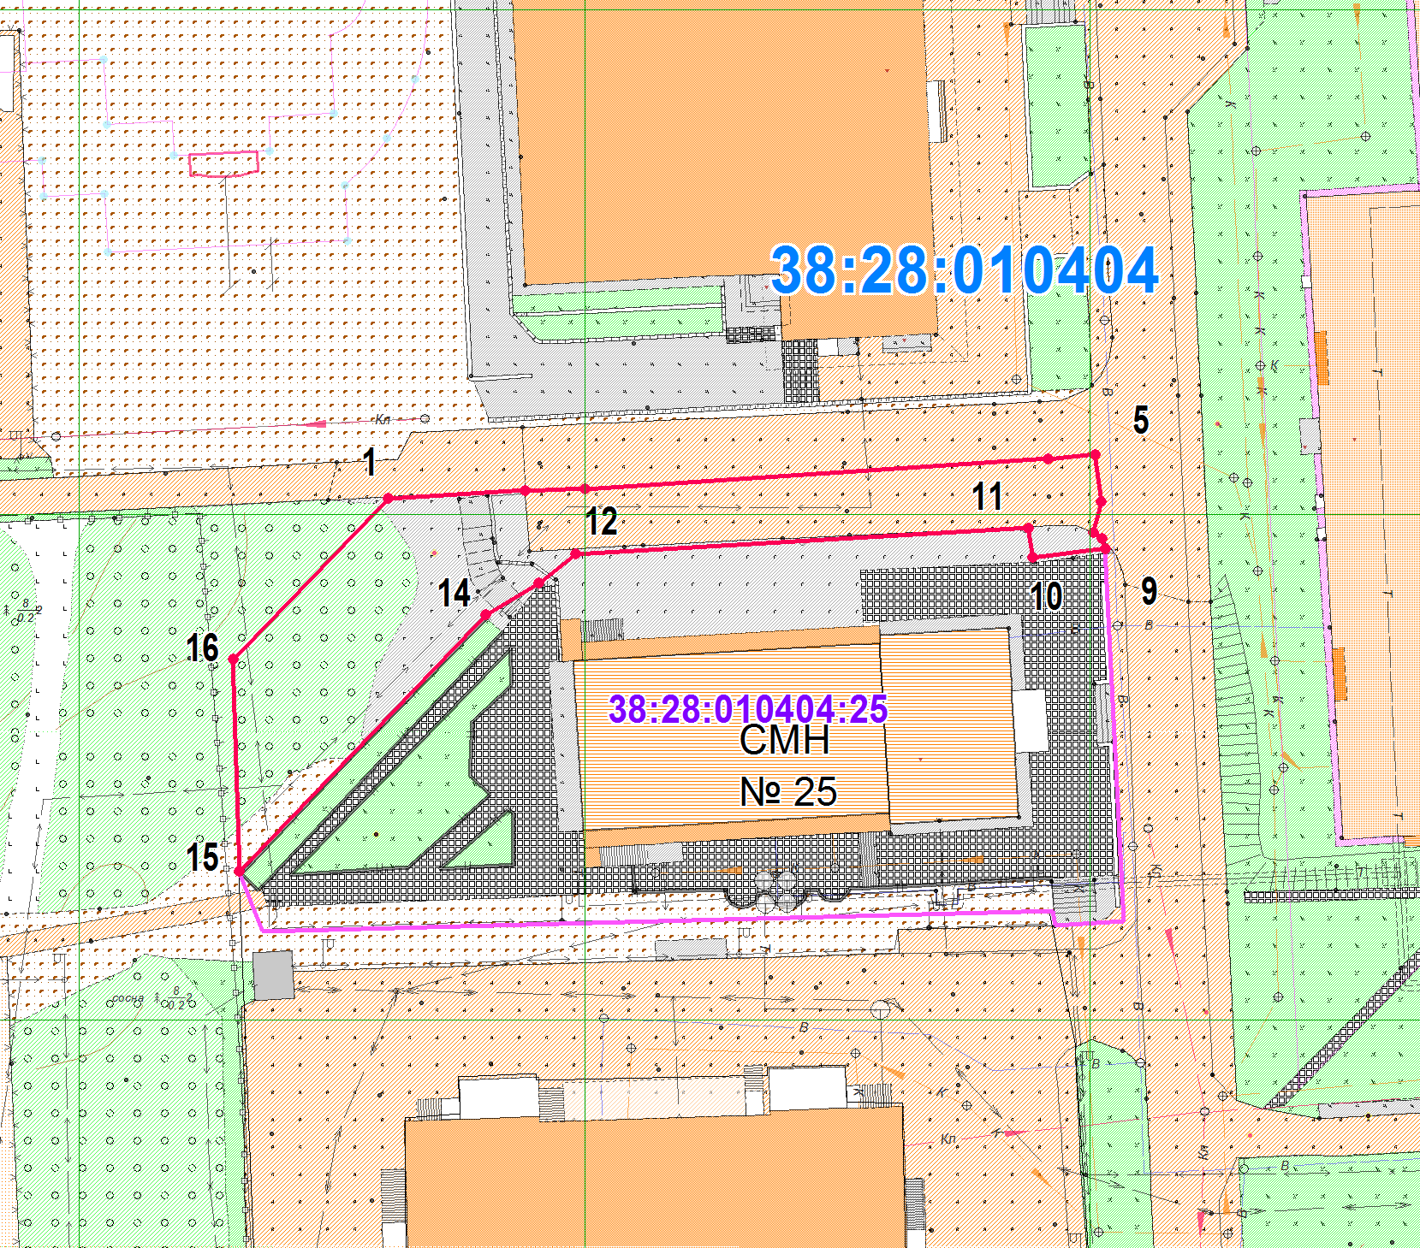

Масштаб 1: 1000

Условные обозначения:
 | Граница прилегающей территории
 | Поворотная точка границ прилегающей территории
38:28:010404:25 | Кадастровый номер земельного участка (объекта недвижимости), по отношению к которому устанавливается прилегающая территория
 | Граница земельного участка (объекта недвижимости), по отношению к которому устанавливается прилегающая территория
38:28:010404 | Кадастровый квартал
 | Граница кадастрового квартала
 | Граница объектов, расположенных на прилегающей территории

